«100 лет со дня рождения Булата Шавловича Окуджавы»
(Литературная гостиная)
Время проведения: 1.5-2 часа.

Цель мероприятия:
Познакомиться с жизнью и творчеством поэта и композитора.

Задачи мероприятия:
- Эстетическое воспитание;
- Приятное и познавательное времяпрепровождение.

Участники:
- Ведущий;
- Зрители (взрослые и дети);
Место проведения:
Мероприятие проводится в помещении.

Оформление и оборудование:
- проектор;
- экран;
- ноутбук;
Зал украшен портретами Булата Шавловича.
Музыкальное оформление:
- Приятная музыка для начала и окончания мероприятия.

Ход мероприятия:
(Играет приятная музыка, зрители входят в зал.)
Ведущий: Здравствуйте дорогие друзья, 100 лет назад на свет появился замечательный человек – Булат Шавлович Окуджава. Думаю, многие знакомы с его творчеством. И сегодня мы вспомним его жизнь и творчество. Усаживайтесь поудобнее, мы начинаем.
Слайд 1.
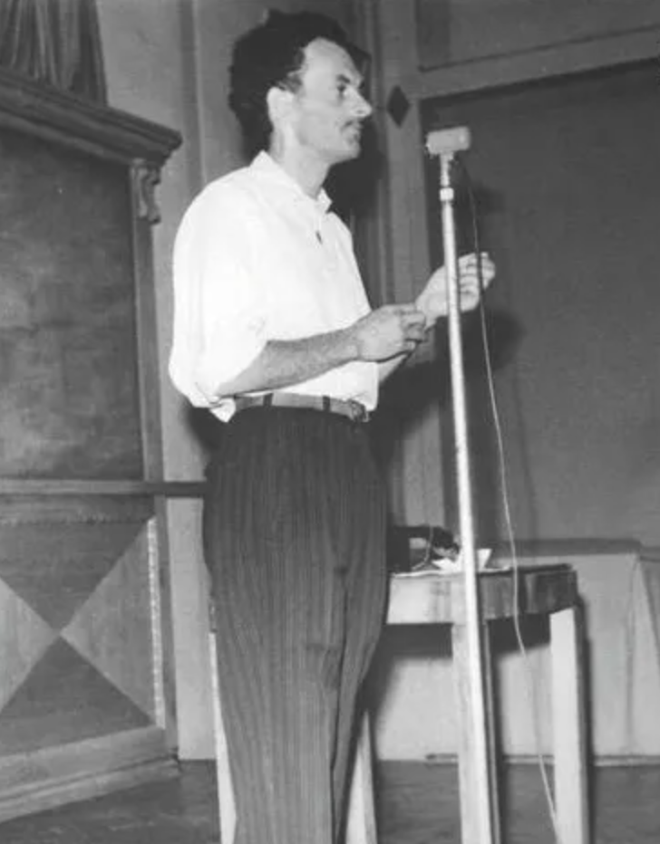
Ведущий: Булат Шалвович Окуджава, чья биография заслуживает огромного внимания, был знаменитым советским певцом, композитором и поэтом. На свои стихи талантливый исполнитель сам сочинял музыку, являясь одним из наиболее известных представителей в жанре авторской песни. Его творчество вместило целую эпоху. Барда уже давно нет в живых, а стихи и песни Булата Окуджавы до сих пор звучат в компаниях и с экранов телевизоров.
Слайд 2.
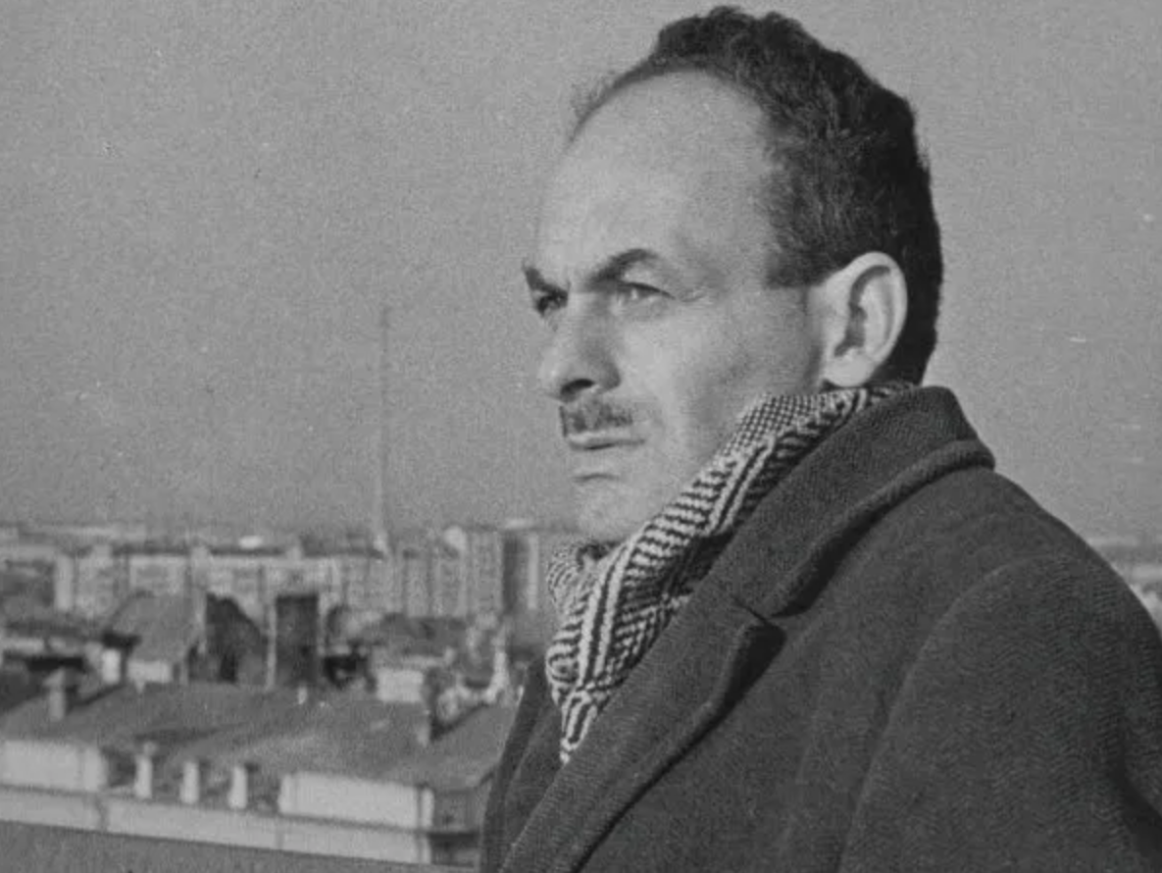
Ведущий: Булат Окуджава прожил сложную, но интересную жизнь. Он родился 9 мая 1924 года в Москве в семье грузина по национальности Шалвы Степановича Окуджавы и армянки Ашхен Степановны Налбандян. Его родители были коммунистами по убеждению: отец — видный партийный деятель, матери тоже нашлось место в аппарате КПСС.
Когда Булату исполнилось 2 года, семья переехала в Тбилиси, затем — в Нижний Тагил. Они всегда следовали за отцом, который стремительно делал партийную карьеру.
Шалва Степанович занимал важные должности, пока ссора с Берией и ложный донос не перевернули его жизнь. Окуджаву-старшего арестовали, отправили в лагерь и там расстреляли. Год Булат с мамой и бабушкой жили в Москве, в коммуналке на Арбате.
В 1938 году мать Булата сослали в лагерь в Караганду как жену предателя родины, а вернуться оттуда Ашхен довелось только в 1947-м.
После ареста матери Булат жил в семье родственников в Тбилиси. В школе будущий прозаик был заводилой и активистом. Он увлекал одноклассников различными мероприятиями: организовал среди детей оркестр, устраивал турниры по борьбе.
Отучившись, поступил токарем на завод. В 1942 году юноша записался добровольцем на фронт, участвовал во многих жестоких боях. В 1943 году получил ранение под Моздоком. В этот период Окуджава и написал свою первую песню «Нам в холодных теплушках не спалось».
Когда закончилась война, Булат Шалвович поступил в Тбилисский госуниверситет на педагогический факультет. В молодости работал учителем в сельской школе. По распределению на 2,5 года будущий бард попал в деревню Калужской области Шамордино. Здесь же работал в селе Высокиничи. В это время Окуджава постоянно писал стихи, многие из которых затем стали песнями.
Слайд 3.
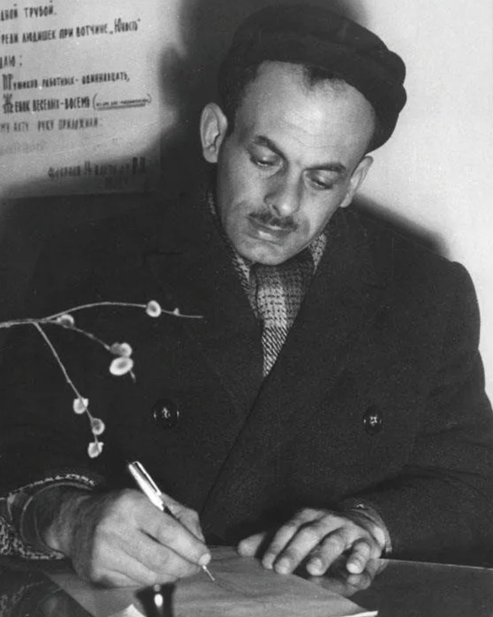
Ведущий: Старт литературной карьеры Окуджавы датируется 1954 годом. Булат Шалвович присутствовал на встрече литераторов Н. Панченко и В. Кобликова с читателями, а после окончания мероприятия набрался смелости и предложил им свои стихи. Поэзия понравилась — вскоре Окуджаву начала печатать калужская газета «Молодой ленинец».
В 1956 году там же, в Калуге, вышел сборник «Лирика». Стихи Булата Окуджавы обрели популярность. В 1961 году альманах «Тарусские страницы» напечатал повесть писателя «Будь здоров, школяр». В 1987 году автобиографическое произведение было издано отдельным тиражом. Всего за 4 десятилетия опубликовано порядка 15 поэтических сборников, среди которых «Острова», «Веселый барабанщик», «Арбат, мой Арбат».
В 1969–1983 годах литератор выпустил повести «Глоток свободы», «Свидание с Бонапартом» и другие. Свой роман «Фотограф Жора», изданный на Западе, автор всегда считал слабым, поэтому в России книгу не печатал.
Не оставил в стороне Окуджава и произведения для детей и юношества, самым известным из которых стала сказка «Прелестные приключения». Детскую повесть литератор создавал, описывая свои будни в Ялте сказочным языком в письмах к маленькому сыну. Есть в библиографии Булата Шалвовича и пьеса «Глоток свободы», которую он написал в 1966 году.
Окуджава занимался и переводами, в основном стихотворными, с арабского, шведского, финского языков. До 1961 года автор трудился редактором в издательстве «Молодая гвардия» и заведовал отделом поэзии в «Литературной газете». Затем уволился и по найму больше никогда не работал — занимался творчеством.
Поэтом-песенником Булат Окуджава стал в 1958 году. К тому времени литератор уже вернулся в Москву — его родителей реабилитировали.
Слайд 4.
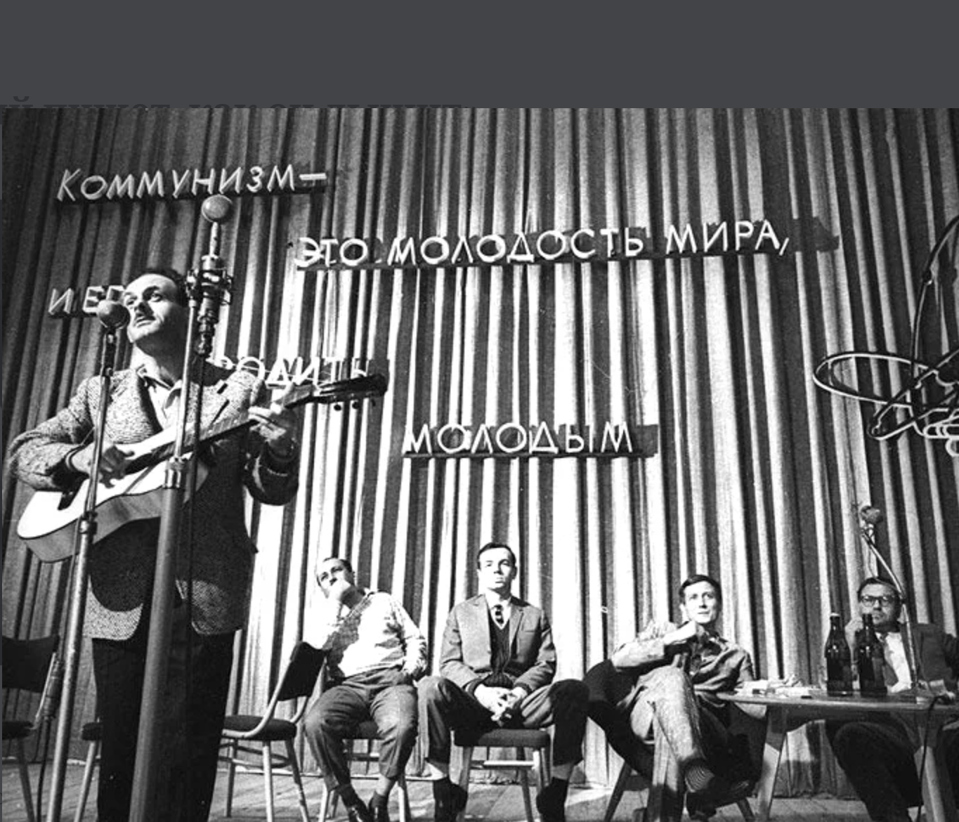
Ведущий: Концерты Окуджавы проходили с аншлагом: афиш в столице не было, зато отменно работало сарафанное радио. В начале 1960-х Булат Окуджава был одним из самых популярных советских бардов. Его песни «На Тверском бульваре», «Сентиментальный марш» и другие запомнились и полюбились слушателям. Отдал дань музыкант и своей исторической родине — Грузии, создав композицию «Виноградная косточка». Соавтором многих популярных песен Окуджавы выступил композитор Исаак Шварц.
Первый официальный концерт Окуджавы состоялся в Харькове в 1961 году. После этого поэт и певец начал гастролировать по городам СССР. Исполнитель стал ярким представителем русской авторской песни — это было его основным творческим направлением.
Творчество Булата Шалвовича повлияло на развитие бардовского течения, куда также вошли Владимир Высоцкий, Александр Галич, Юрий Визбор. Две песни Окуджавы — «Возьмемся за руки, друзья…» и «Молитва Франсуа Вийона» («Пока Земля еще вертится…») — получили статус гимнов слетов авторской песни.
В 1962 году Окуджава написал первую песню для кинофильма — это была композиция для картины «Цепная реакция». К сожалению, фильм успехом не пользовался. Зато следующая песня для кино моментально стала всенародно любимой: «Нам нужна одна победа», исполненная в военной драме «Белорусский вокзал», звучала по радио и с магнитофонных записей.
Булат Шалвович писал песни к картинам «Соломенная шляпка», «Звезда пленительного счастья», «Покровские ворота». Знаменитую «Ваше благородие, госпожа удача» к культовому фильму «Белое солнце пустыни» тоже создал Окуджава. В общей сложности композиции барда прозвучали почти в 80 советских фильмах.
В 1967 году Окуджава был во Франции, где записал 20 своих песен — они стали основой для пластинки, которая вышла в Париже через год. В 1974 году бард записал первую долгоиграющую пластику в СССР, но она была выпущена через 2 года. В 1978-м вышел еще один диск, а в середине 1980-х — сборники с песнями о войне, куда вошли уже известные по фильмам музыкальные композиции «До свидания, мальчики», «Бери шинель, пошли домой».
Песни Булата Шалвовича до сих пор не забыты, их исполняют многие артисты эстрады: Вахтанг Кикабидзе, Жанна Бичевская, Марина Девятова, Олег Погудин, Борис Гребенщиков.
Свой последний концерт Булат Окуджава дал 23 июня 1995 года в штаб-квартире ЮНЕСКО в Париже.
Говоря о биографии Окуджавы, следует также отметить его участие в кинематографе. Роли артиста были только эпизодическими, появлялся он в камео, а порой и вовсе не был указан в титрах. Это фильмы «Цепная реакция», «Ключ без права передачи». Более крупная роль досталась барду в 8-серийном художественном фильме «Строговы», где Булат сыграл офицера.
Попробовал себя Окуджава и в качестве кинодраматурга. С его участием создавался сценарий к драме «Верность», режиссером и вторым сценаристом которого стал Петр Тодоровский. Фильм получил главный приз II Всесоюзного кинофестиваля, а также премию Венецианского фестиваля в номинации «За лучший дебют».
С ранних лет Окуджава отличался большой влюбчивостью. Еще в школе Булат проявлял романтические чувства к одноклассницам. Каждый раз из-за очередного переезда из города в город платонические отношения рушились.
Когда после войны Булат на некоторое время вернулся в Москву, он познакомился с девушкой Валентиной, которая, как и он, жила на Арбате. Дама сердца училась в студии имени К. С. Станиславского и не проявляла интереса к невысокому черноглазому парню. Позднее девушка стала не менее знаменитой на весь Советский Союз персоной — Валентину Леонтьеву по праву называли легендой советского телевидения.
Остепениться Булату Окуджаве удалось рано. Сказывалась тоска по домашнему уюту, которого молодой человек был лишен из-за репрессий, ударивших по родителям, а затем и из-за участия в войне.
Его первая супруга Галина Смольянинова училась с Булатом в одном вузе. Поженились студенты на втором курсе. В этом браке у супругов родились двое детей. Но дочь умерла в раннем возрасте, а сын Игорь, будучи взрослым, пристрастился к наркотикам, попал в тюрьму. В 1964 году семья распалась. Ровно через год в день развода Галина умерла от разрыва сердца: ей было 39 лет. Второй женой Булата стала Ольга Арцимович, физик по образованию. В семье родился сын Антон, который пошел по стопам отца и стал музыкантом и композитором. Отношения в этом браке складывались счастливо, хотя фото и других свидетельств сохранилось мало.
С середины 1980-х годов личная жизнь Булата Окуджавы была связана с еще одной женщиной — певицей Натальей Горленко. Они прожили в гражданском браке несколько лет, но бард так и не решился на расставание с Ольгой. В последние дни и часы жизни поэта именно Арцимович была рядом с Булатом.
Слайд 5.
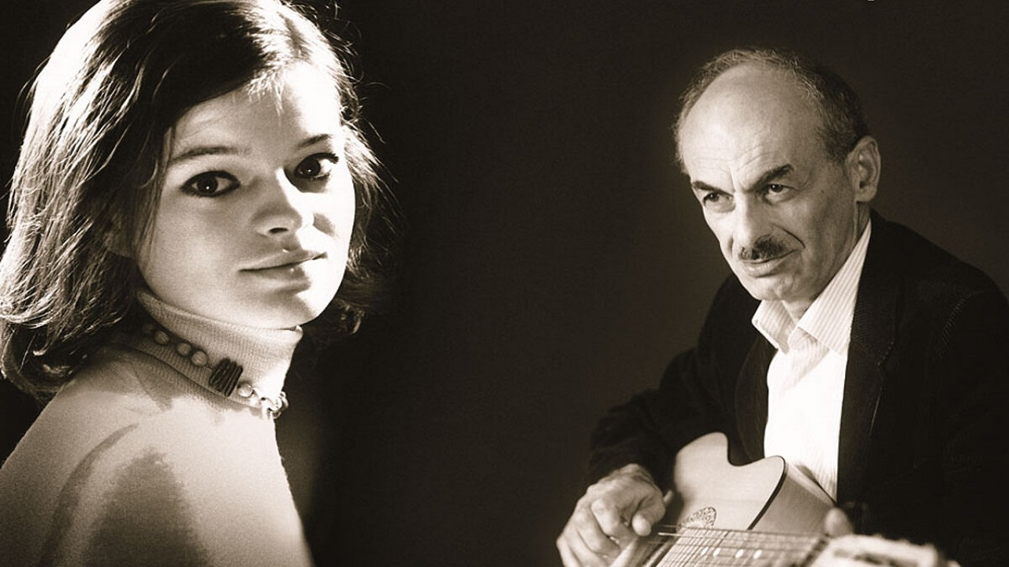
Ведущий: Последние годы жизни Окуджава провел в Париже. После трагической гибели старшего сына Игоря здоровье маэстро подкосилось — бард чувствовал вину за судьбу первенца. Поэта госпитализировали в больницу с гриппом, который дал осложнение на почки. Прогнозы врачей не обнадеживали. Окуджава считал себя верующим человеком и за несколько часов до смерти принял крещение. Булата Шалвовича нарекли в честь Иоанна Воина. Произошло это по благословению Иоанна Крестьянкина.
Бард умер 12 июня 1997 года в возрасте 73 лет в военном госпитале в пригороде Парижа. Причиной смерти стала почечная недостаточность. Похоронили Булата Окуджаву на Ваганьковском кладбище в Москве. На могиле установлен памятник в виде каменной глыбы с написанным на ней именем барда.
Вскоре после смерти поклонники и родственники поэта-песенника начали работу над созданием мемориального музея автора в Переделкине. Он был открыт к концу 1999 года. К памятным событиям того времени относятся учреждение премии Булата Окуджавы и присвоение имени поэта московской школе.
Несмотря на то что в Нижнем Тагиле всегда чтили память о пребывании в городе будущего барда, культурный центр «Дом Окуджавы» появился в городе только в 2017 году.
Множество памятников было открыто начиная с 2000-х годов. Наиболее известным считается монумент в столице, установленный на Арбате. Имя исполнителя носит астероид, оно было присвоено и лайнеру «Аэрофлота» «Боинг-737». Но прежде всего память о Булате Шалвовиче сохраняется благодаря музыкальным фестивалям, в том числе международным.

Слайд 6.
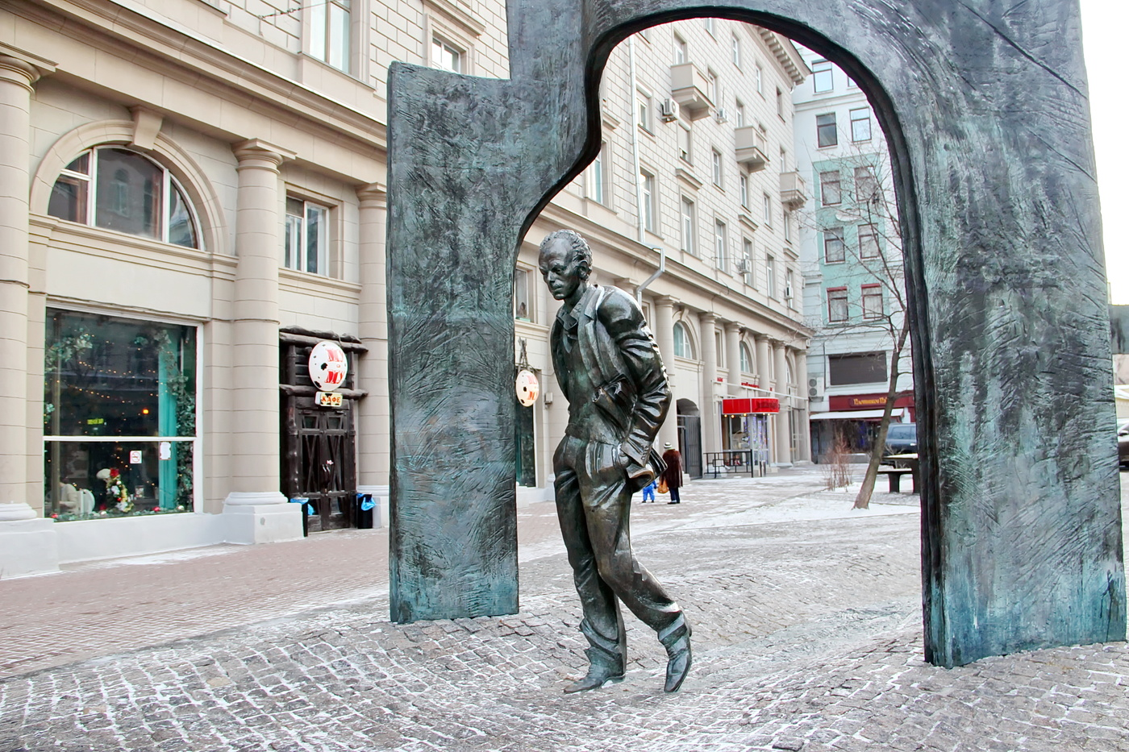
Ведущий: Ну и конечно, как же без интересных фактов:

Интересные факты:
- В детстве будущего барда называли кукушкой. Причин может быть две: это младенческое агуканье ребенка, которое напоминало крик птицы, и кочевая жизнь по родным.
- Самая первая пластинка музыканта появилась в Польше. В стране советского лагеря любили творчество Окуджавы, а с 1995 года был дан старт ежегодным международным фестивалям имени барда.
- Соавтором Булата Шалвовича при написании композиции к драме «Белорусский вокзал», по признанию режиссера Андрея Смирнова, стал Альфред Шнитке. Но композитор не желал, чтобы его имя попало в титры.
Ведущий: Вот такой интересный праздник. Я надеюсь, что наша сегодняшняя встреча была для вас полезной и познавательной. Все мы прекрасно знакомы с творчеством Булата Шавловича Окуджавы, но сегодня узнали о нем много нового. До новых встреч!

